**User Manual Wire v1.0**

**Login user**

1.klik tombol menu di pojok kanan



2.klik tombol login.

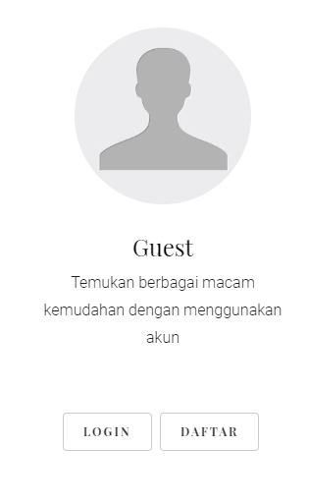

3.isi username dan password lalu klik login

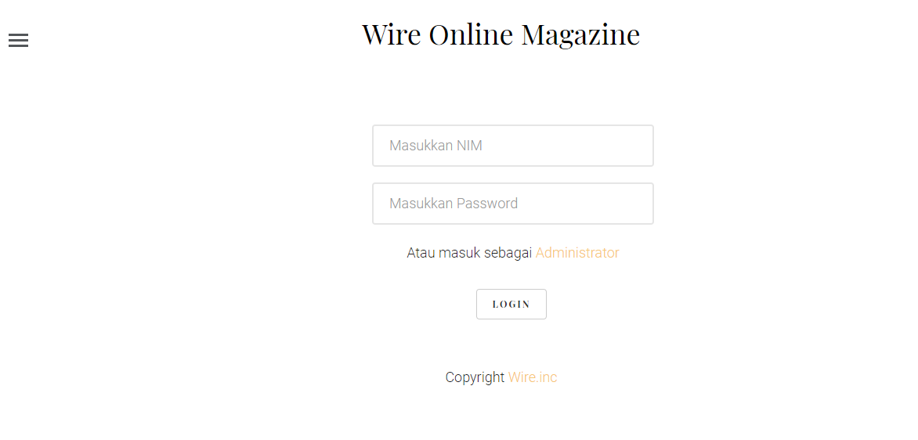

4. jika sudah selesai maka akan tampil seperti ini

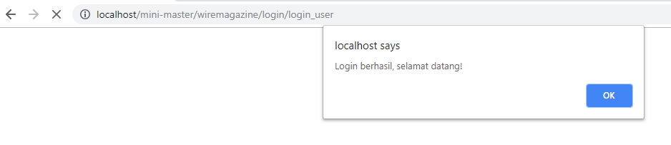

**Register Akun**

1.klik tombol menu di pojok kiri



2.klik tombol daftar



3. Lalu isi form berdasarkan perintah dan pilih foto profil, lalu klik daftar

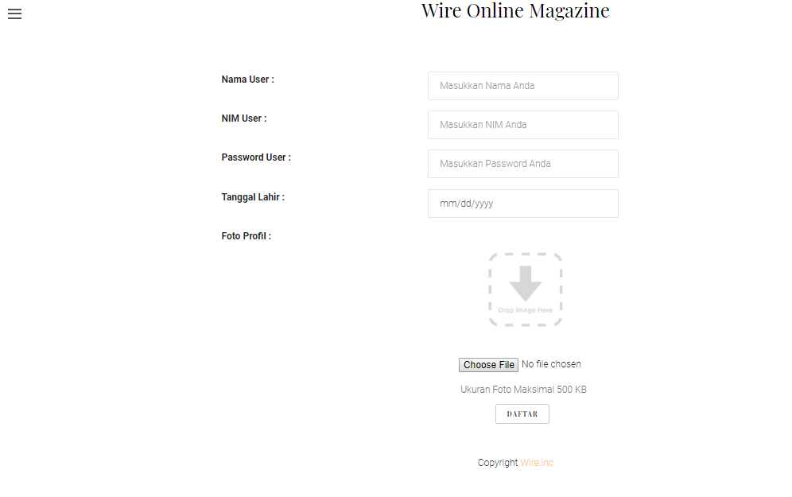

4. klik ok untuk melanjutkan

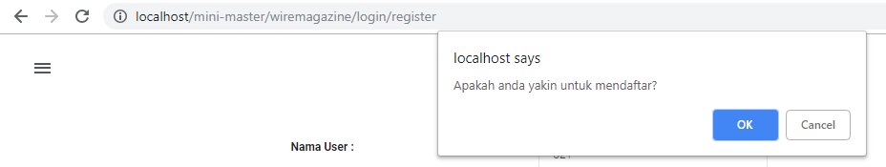

5.lalu jika berhasil akan muncul *pop window*  seperti dibawah ini, lalu klik ok untuk melanjutkan

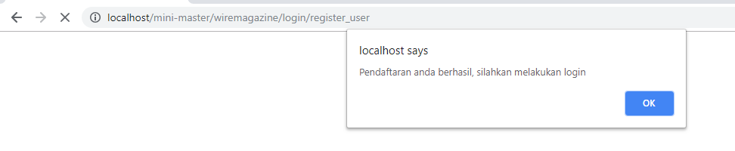

6.lalu klik tombol menu pada pojok kiri untuk login



**LOG OUT Dari Sistem**

1.klik tombol menu pada pojok kiri untuk login



2.Klik tombol logout

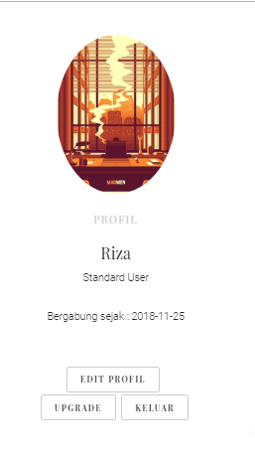

3.jika sudah selesai maka akan tampil ketampilan utama.

**Upgrade Akun.**

Sebelum upgrade pastikan anda sudah masuk sebagai *user.*

1.klik tombol menu pada pojok kiri



2. klik tombol upgrade.

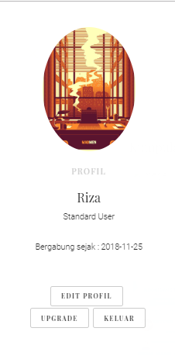

3.setelah di klik tombol upgrade, maka akan muncul form seperti berikut. Lalu isi form tersebut dan klik ajukan upgrade

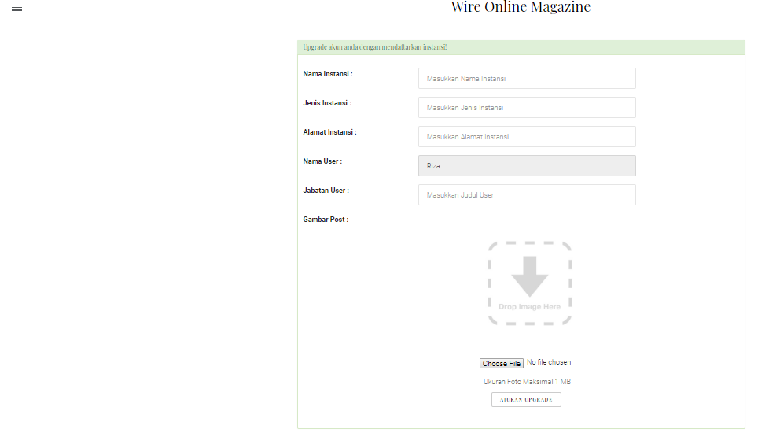

4. lalu akan muncul *pop window* seperti dibawah ini, lalu klik ok

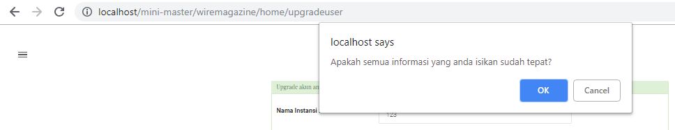

5. setelah selesai anda harus menunggu konfirmasi admin, dan akan muncul *pop window* seperti berikut klik ok untuk melanjutkan.

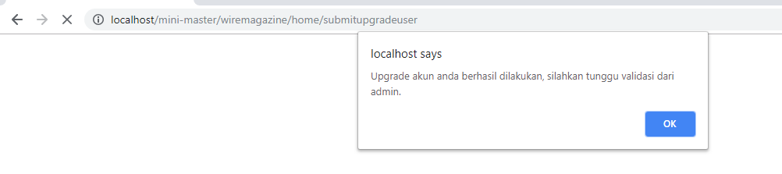

6. pengajuan akun berhasil dilakukan. Silahkan tunggu validasi

**Melihat Post**

1 Pilih salah satu post yang akan di lihat dengan menekan tombol lanjutkan pada salah satu post

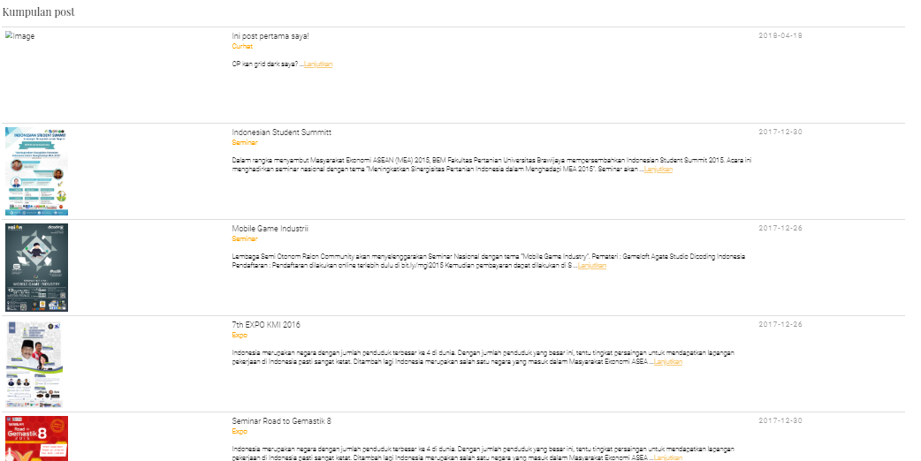

2. setelah di klik akan muncul post yang anda pilih

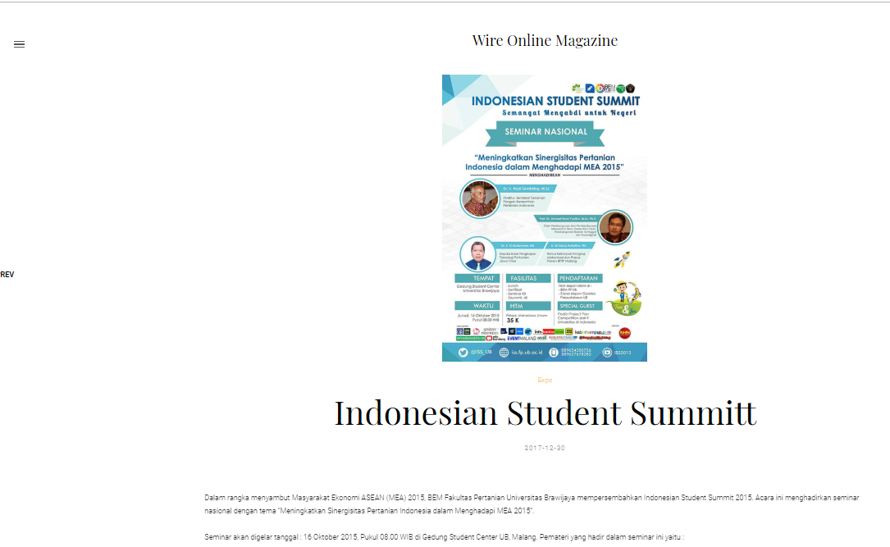

**Membuat Post**

Sebelum bisa membuat post anda harus menjadi *trusted user* telebih dahulu.

1.klik tombol menu pada pojok kiri



2.lalu klik tombol buat post

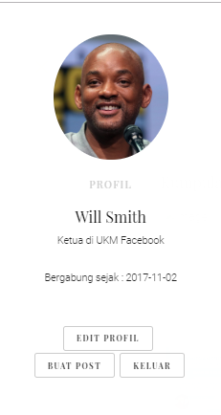

3. lalu isi form sesuai jenis yang ada, jika sudah selesai klik tombol buat post

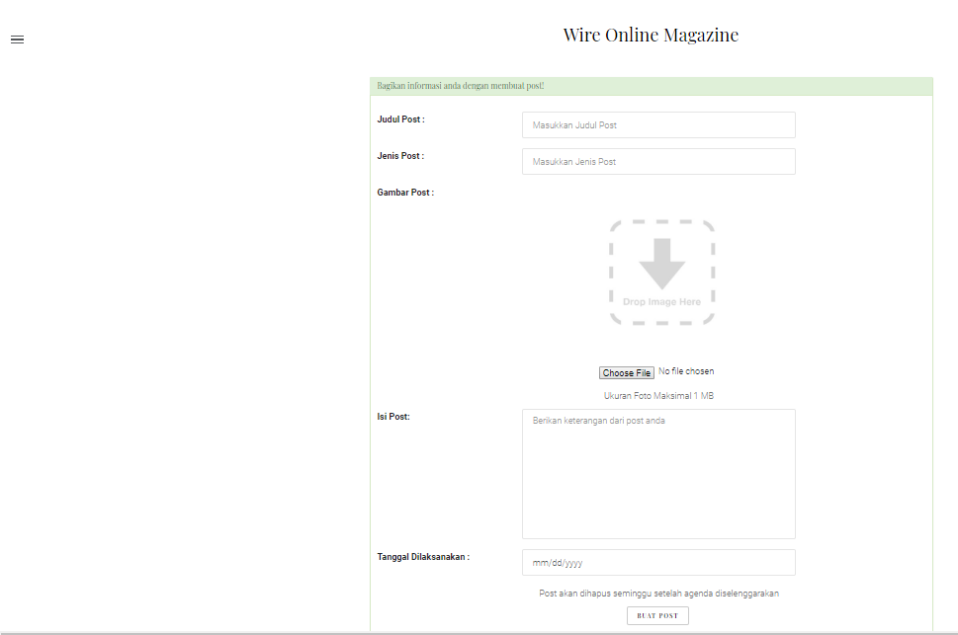

4. setelah menekan tombol buat post akan muncul *pop up window* seperti berikut klik ok untuk melanjutkan, tapi kalau masih kurang yakin silahkan klik tombol *cancel* untuk merubah isi post

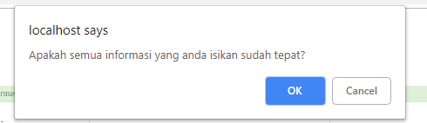

5.lalu akan muncul *pop up window* seperti berikut, lalu klik ok

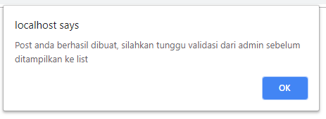

**Edit Post**

Sebelum bisa membuat post anda harus menjadi *trusted user* telebih dahulu.

1.klik tombol menu pada pojok kiri



2. klik tombol lihat semua post saya

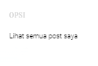

3. pilih salah satu post yang akan di edit, lalu klik edit pada postnya.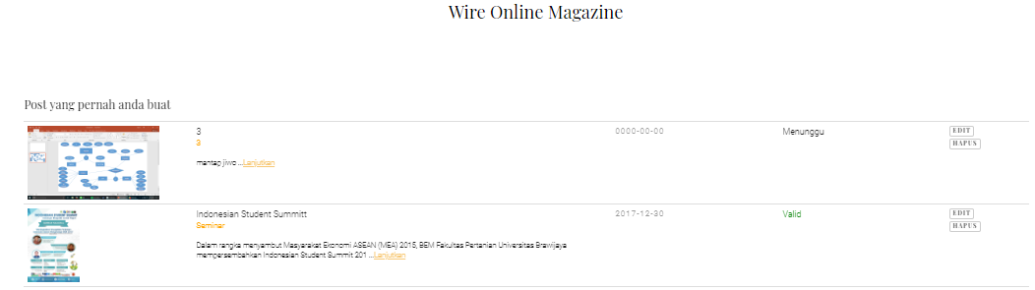

4. lalu silahkan edit post sesuai jenis.lalu klik tombol edit post untuk menyelesaikan

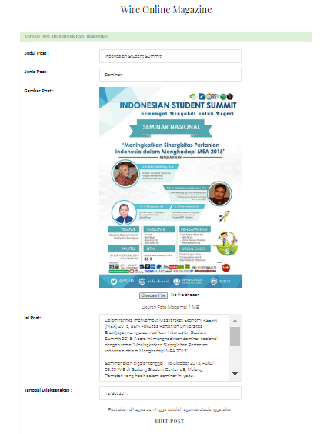

5.lalu setelah itu akan muncul *pop up window* seperti berikut, klik ok untuk melanjutkan klik cancel untuk batal.

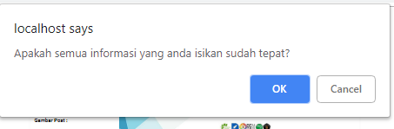

**Delete Post**

Sebelum bisa membuat post anda harus menjadi *trusted user* telebih dahulu.

1.klik tombol menu pada pojok kiri



2. klik tombol lihat semua post saya



3. pilih salah satu post yang akan di hapus, lalu klik post pada postnya.

4. lalu setelah itu akan muncul *pop up window* seperti berikut, klik ok untuk melanjutkan klik cancel untuk batal.

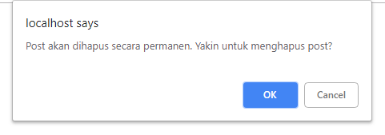

**Login user**

1.klik tombol menu di pojok kanan



2.klik tombol login.



3.klik tombol Administrator untuk masuk ke halaman login admin



4. jika sudah selesai maka akan tampil seperti ini, silahkan login sebagai admin

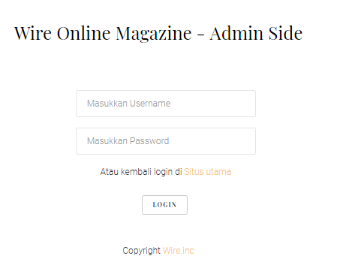

**Melihat Semua User Dari Sisi Admin**

Untuk melakukan fitur ini anda harus masuk sebagai admin.

1.klik tombol lihat semua user

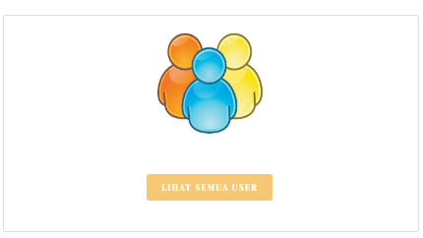

2.lalu akan muncul tampilan dari user yang ada.

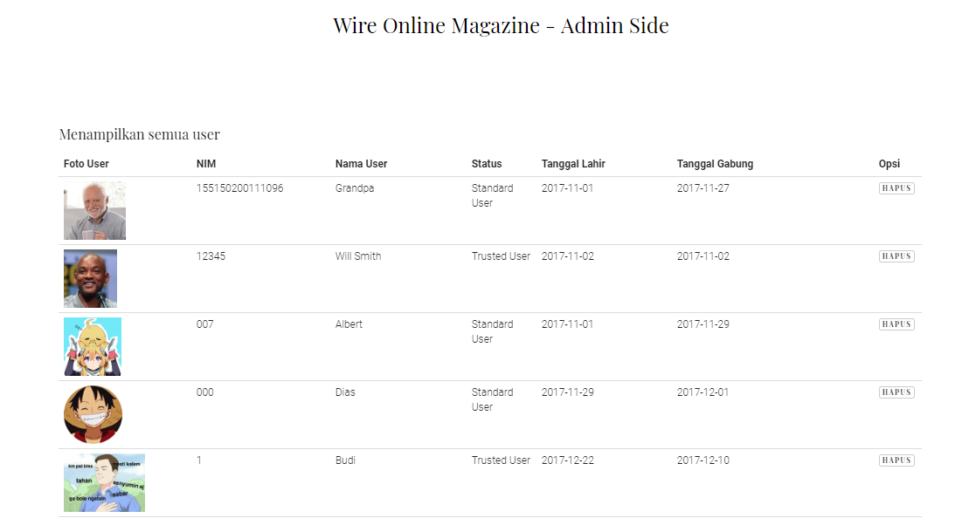

**Menghapus User Dari Sisi Admin**

Untuk melakukan fitur ini anda harus masuk sebagai admin.

1.klik tombol lihat semua user



2.lalu akan muncul tampilan dari user yang ada lalu pilih akun yang ingin dihapus dan klik tombol hapus



3. lalu akan muncul *pop up window* seperti berikut, jika ingin melanjutkan klik ok jika ingin batal klik cancel

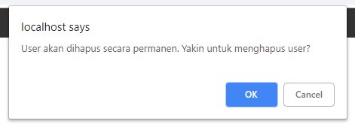

4.jika anda klik ok maka user akan terhapus dari sistem.

**Melihat Semua Post**

Untuk melakukan fitur ini anda harus masuk sebagai admin.

1.klik tombol lihat semua post

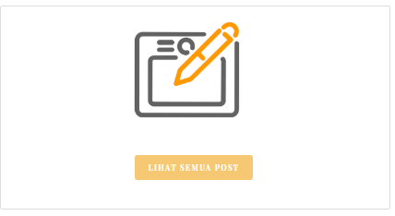

2. setelah itu akan muncul tampilan seperti berikut.

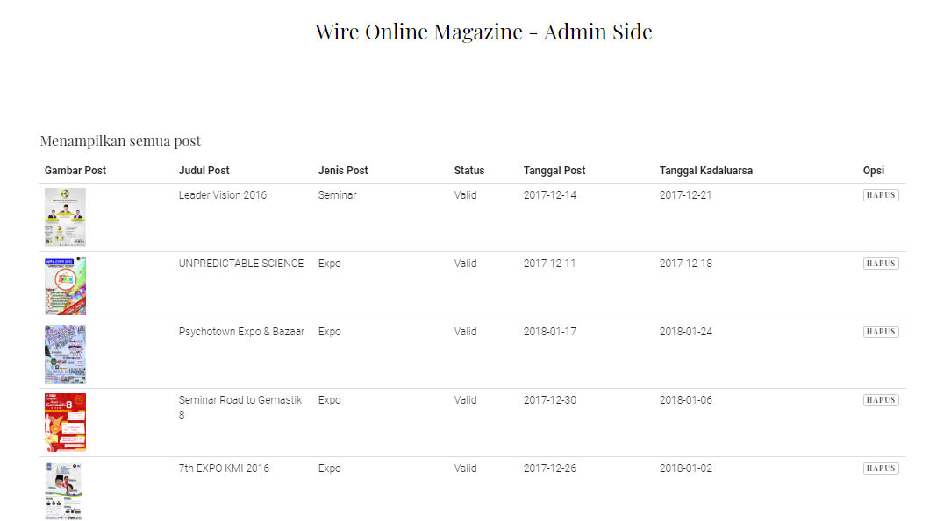

**Menghapus Post**

Untuk melakukan fitur ini anda harus masuk sebagai admin.

1.klik tombol lihat semua post



2. setelah itu akan muncul tampilan seperti berikut, pilih akun yang akan dihapus lalu klik tombol hapus pada akun tersebut



3. lalu akan muncul *pop up window* seperti berikut, jika ingin melanjutkan klik ok jika ingin batal klik cancel

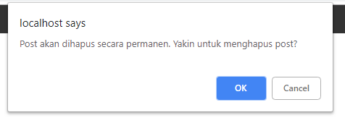

4.jika anda klik ok maka user akan terhapus dari sistem.

**Validasi Post**

Untuk melakukan fitur ini anda harus masuk sebagai admin.

1.klik tombol lihat validasi post

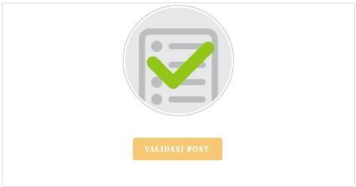

2. lalu akan muncul tampilan seperti berikut. Klik tombol validasi jika ingin memvalidasi post

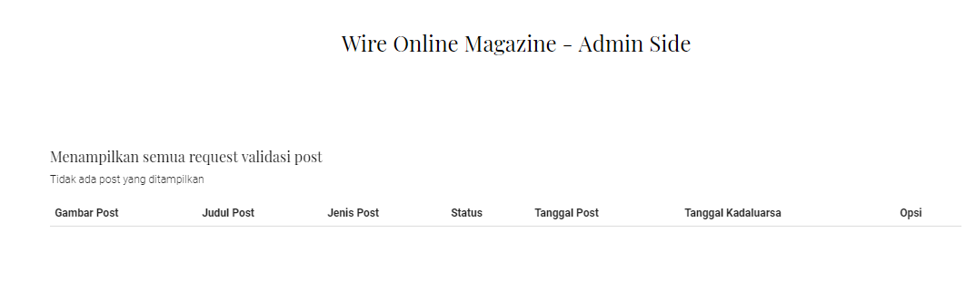

**Validasi User**

Untuk melakukan fitur ini anda harus masuk sebagai admin.

1.klik tombol lihat validasi user

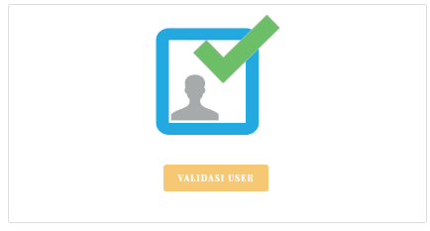

2. lalu akan muncul tampilan seperti berikut. Klik tombol validasi jika ingin memvalidasi user. Dan klik hapus untuk menghapus user.

